天 津 力 神 电 池 股 份 有 限 公 司
大专招 工 简 章
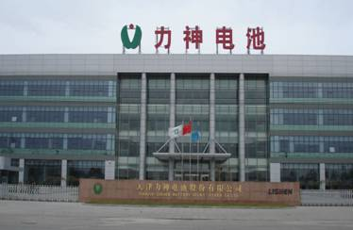
天津力神电池股份有限公司成立于1997年，是一家拥有自主知识产权核心技术的股份制高科技企业，专注于锂离子蓄电池的技术研发、生产和经营。产品囊括圆型、方型、聚合物、动力电池、光伏和超电六大系列。公司坐落于天津新技术产业园区，现占地面积约600亩，总资产60.8亿元人民币，公司注册资金：12.5亿人民币。现有员工9,000多人。
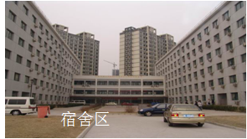
公司招聘信息如下：
- 招聘工种：大型设备、关键设备操作及维修
- 岗位要求：勤于学习，踏实敬业，较强的团队协作精神。
- 应聘条件：1）大（中）专以上学历，理工科相关专业，年满18周岁；
2）裸眼视力0.6以上，身高1.50m以上，身体健康；能适应日夜交替倒班；能根据生产需要进行加班；无不良嗜好，无纹身，无违法犯罪记录。
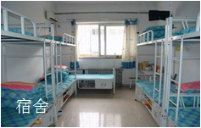
- 福利待遇：
1）力神公司基本薪资2100元，综合月薪4000-5500元人民币左右（基本工资+奖金+夜班补贴+加班费）；平日加班1.5倍，休息日加班2倍，节假日加班3倍。
2）工作时间：上六休一，早8：00--晚7：30
3）公司作业员技能等级设置由高到低分为高级技师、中级技师、技师、五级技工、四级技工、三级技工、二级技工和一级技工八个等级，新入职的大专实习生直接转为二级技工，实习期结束毕业后经考核合格将直接转为三级技工，公司每年都会进行考核，考核合格的员工会自动晋升。
4） 公司提供良好的生活条件：包吃包住，生产车间中央空调，公司强调平等地对待每一名员工，公司长年有艺术比赛、社团活动、联欢活动。
- 报名要求：
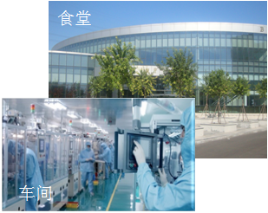
学历证明：大专学历毕业证或相关在校证明。
身份证明：本人身份证及复印件10张。8张1寸彩照；
身体检查：身体健康(需到公司指定机构进行入职 前体检)。
6、 联系方式：15822871001 胡经理
餐厅
咨询电话： 022-23866535
公司网址： www.lishen.com.cn

天津力神电池股份有限公司

